Sigma Profil und Reluktanz-Motor
In der Kombination doppelt spitze
Der verantwortungsvolle Umgang mit Ressourcen gehört zu den wichtigen Erfolgsfaktoren von Kaeser Kompressoren in Coburg. Als einer der bedeutendsten Druckluft-Systemanbieter und Trendsetter der Branche präsentiert das Familienunternehmen erneut einen Meilenstein: Die frequenzgeregelte ASD-Kompressoren-Reihe wird erstmals mit einem Synchronreluktanz-Motor ausgerüstet, der gerade im Teillastbereich deutlich geringere Verluste gegenüber Asynchronmotoren aufweist.
Die Kaeser-Schraubenkompressoren der ASD-Baureihe punkten bei einem Volumenstrom von 3,15 bis 5,5 m³/min dank Sigma Profil und innovativen Antriebskonzepten ohnehin mit hoher Leistung und Zuverlässigkeit bei gleichzeitig niedrigem Energie- und Platzbedarf.
Nun folgt der nächste Schritt. Das Unternehmen bringt die drehzahlgeregelten Schraubenkompressoren der ASD-Baureihe mit einer völlig neuen Antriebstechnik auf den Markt. Der größte Vorteil dieser mit dem Systempartner Siemens entwickelten Gesamtlösung ist: Bis zu zehn Prozent Wirkungsgradverbesserung im Teillastbereich. Dieses seit Jahrzehnten bekannte Antriebsprinzip ist nun technisch so perfekt in Serienmotoren realisiert, dass Anwender weltweit davon profitieren können.
Geregelte Antriebslösung mit hohem Systemwirkungsgrad
Mit der drehzahlgeregelten Variante (SFC) der ASD-Baureihe, bietet Kaeser seinen Kunden weltweit den Einstieg in ein Minimum an Energieverbrauch und Betriebskosten. Denn häufig sind Druckluftstationen modular aufgebaut: Stetig laufende Kompressorsysteme mit IE3 und IE4-Motoren übernehmen dabei die Grundlastversorgung und zusätzliche Spitzenlastkompressoren decken flexibel den erhöhten Druckluftbedarf ab, effizient im Verbund geregelt durch den Sigma Air Manager 4.0. Dies geschieht künftig mit Synchronreluktanz-Antriebssystemen von Siemens mit besonders hohen Wirkungsgraden im Teillastbereich.
Entwickelt wurden sie vor dem Hintergrund, dass die Norm EN 50598 nicht nur die Einzelwirkungsgrade von Antrieben mit einbezieht, sondern die Systemwirkungsgrade in den Mittelpunkt der ökologischen Betrachtung rückt und somit frequenzgeregelte Antriebslösungen nach ihrer ganzheitlichen Wirksamkeit beurteilt.

Vom Synchron- und Asynchronmotor das Beste
Diese innovative Standardmotorenreihe vereint die Vorteile von Asynchronmotoren und Synchronmotoren in einem Antrieb. Im Läufer wird weder Aluminium, Kupfer noch teure seltene Erden Magnete verwendet, sondern Elektrobleche mit spezieller Profilierung aneinander gereiht. Das macht den Antrieb robust und servicefreundlich wie man es von Asynchronmaschinen her kennt.
Dagegen sind die Regeleigenschaften mit denen von Synchronmotoren vergleichbar: Reluktanzmotoren weisen aufgrund der spezifischen Läuferkonstruktion eine hohe Dynamik auf und im Läufer findet keine zusätzliche Erwärmung aufgrund von Stromfluss statt. Entscheidend ist die optimale Anpassung des gesamten Antriebssystems, also von Frequenzumrichter und Motor. Diese Kombination ist optimal aufeinander abgestimmt und schafft so die Möglichkeit der maximalen Energieeinsparung.
Innovatives Antriebssystem für eine nachhaltige Zukunft
Erstmals ist die ASD-SFC-Baureihe mit den innovativen Synchronreluktanz-Motoren von Siemens ausgerüstet, die im Teillastbereich eine Wirkungsgradverbesserung von bis zu zehn Prozent, eine Top-Eingruppierung mit IES2 in der Energieeffizienznorm EN 50598 sowie erneut deutlich geringere Energiekosten bieten. Durchschnittlich könnten so rund 450 Euro pro Jahr an Energiekosten eingespart werden – gerechnet bei rund 6.000 Betriebsstunden und zehn Cent pro Kilowattstunde.
Damit erhalten Anwender ein Maximum an Flexibilität hinsichtlich Einsatzfall bzw. Umgebungsbedingung, aber auch in Bezug auf das Lastverhalten. Damit betritt Kaeser neben den hocheffizienten IE4-Asynchronmotoren eine weitere Stufe der Energieeffizienzsteigerung in der Antriebstechnik und sorgt für ökologischen Wettbewerbsdruck.

Abdruck frei, Beleg erbeten

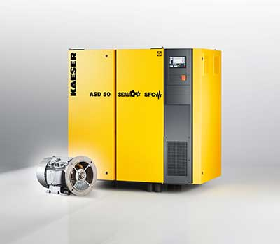

Die frequenzgeregelte Variante der ASD-Schraubenkompressoren von Kaeser gibt es mit einem Synchronreluktanz-Antriebssystem von Siemens.

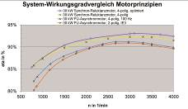
Im Vergleich zeigt der Synchronreluktanz-Motor deutlich bessere Wirkungsgradwerte.

